SYR auf der ISH in Frankfurt
Führender Leckageschutzspezialist präsentiert Neuheiten

2019 steht bei der SYR Hans Sasserath GmbH & Co. KG ganz im Zeichen neuer Herausforderungen und großer Innovationen. So hat SYR als einer der führenden Global Player im Bereich Wassermanagement und Heizungsschutz neue Produkte und praxisorientierte Lösungen zu bieten. Der Rahmen könnte mit der am 11. März beginnenden ISH in Frankfurt nicht besser gewählt sein. Kenner der Branche, Besucher und Interessierte können sich auf eine Vielzahl von visionären Innovationen auf den Gebieten des Trinkwasser- und Heizungswassermanagements freuen. Der Smart Home Award Deutschland 2016 Gewinner steht zudem seit Jahren für zukunftsfähige Technologien, mit dem SYR Connect Programm sind alle SYR Produkte per Internet verbunden und zählen schon lange zur großen Produktvielfalt im Smart Home Bereich.

Als weltweit führendes Unternehmen im Bereich des Trinkwasserschutzes befasst sich SYR schon lange als Spezialist auch mit der Thematik des weichen Wassers. Jahrelange Erfahrung und zukunftsfähige Meilensteine sind für die Entwicklung der heute global angesehenen LEX Plus 10 Serie verantwortlich. So machte sich SYR schnell einen Namen auf dem Gebiet. Die LEX Plus 10 Connect sorgt für weiches Wasser, reduziert gleichzeitig Kalk und spart dadurch Energiekosten. Doch damit nicht genug. Aufgrund der so erfolgreichen LEX Plus 10 Connect wurde die Armatur um ein „S“ ergänzt. Dieses steht für die dort integrierte Sandwich-Anschlussarmatur, die eine ganz neue Kombinationsmöglichkeit eröffnet. Jetzt ist es möglich, die LEX Plus 10 S Connect ganz einfach mit einem absoluten Klassiker von SYR zu kombinieren: dem DRUFI. So entsteht aus den beiden Armaturen eine kompakte und clevere Filter- und Enthärtungseinheit.

Entwicklung weitergedacht
Mit der LEX Plus 10 Connect S wurde die Entwicklung keineswegs eingestellt. So wird die zukunftsweisende LEX Plus 10 Connect SL auf der bedeutendsten Branchenmesse zu entdecken sein. Die Enthärtungseinheit mit Leckageschutz sorgt für einen cleveren Rund-um-Schutz. Die LEX Produktserie zeigt außerdem den Systemgedanken, der hinter den Produkten aus dem Hause SYR steckt. Denn das Unternehmen versteht sich als Systemanbieter für alle Bereiche der Filtertechnik, Druckregulierung, Sicherungs- und Sicherheitsarmaturen. Darüber hinaus bringt SYR mit den Connect-Produkten der Wassertechnik und Wasseraufbereitung smarte Lösungen für das Trinkwassermanagement zusammen. Das gilt auch für den Bereich der Heizungswasserarmaturen und -aufbereitung. So gibt es für jede Einbausituation und jeden Bedarf genau die richtige Lösung.

Seit 1998 im Bereich Leckageschutz zuhause
Als jahrelanger Leckageschutzspezialist ist SYR ein Vorreiter auf diesem Gebiet und bestätigt seine Positionierung mit den intelligenten Weiterentwicklungen immer wieder aufs Neue. Seit 1998 setzt SYR neue Maßstäbe auf dem Gebiet, so auch auf der ISH in Frankfurt. Mit zwei brandneuen Geräten zum aktiven und präventiven Schutz vor Leckagen, dem SafeTech und SafeFloor, ist das Unternehmen auch hier wieder der Konkurrenz einen Schritt voraus. Der SafeTech Connect misst kontinuierlich Durchfluss und Druck und ermittelt die Wasserhärte. Stellt der Leckageschutz einen ungewöhnlich hohen Verbrauch fest, sperrt er die Leitung ab. Der SafeFloor Connect wird dort platziert, wo ein Wasseraustritt möglich oder ein Wert kritisch werden kann. Bekommt er „nasse Füße“, meldet er einen Wasserschaden. Ist zusätzlich der SafeTech Connect installiert und verbunden, stoppt dieser die Wasserzufuhr sofort.
Die SafeFloor Funk-Bodensensoren und der SafeTech Connect Leckageschutz gehören zum SYR Connect System und zeichnen sich durch zuverlässige Technik und innovative Kommunikation aus. Sind die Geräte mit dem Internet verbunden, informieren sie im Störungsfall via E-Mail oder SMS. Mit der SYR App kann das Leckageschutz-System ganz nach dem persönlichen Sicherheitsbedürfnis eingestellt und gesteuert werden. So setzt SYR mit dem SafeTech und SafeFloor Connect neue Maßstäbe im Bereich des smarten und intelligenten Leckageschutzes.
Um diese maßgebenden Trends 2019 als erster live zu erleben, sollte der Besuch auf dem Messestand in Halle 4.0, Stand A54 von SYR fest zum Programm gehören. Das SYR-Team freut sich auf regen Besuch und viele gute Gespräche.

Anm. für Redaktionen:
Überzeugen Sie sich hautnah von den SYR-Produkten! Das Expertenteam freut sich über Ihren Besuch. Schauen Sie an einem der Messetage vorbei oder vereinbaren Sie einen persönlichen Termin.
Halle 4.0, Stand A54

Weitere Informationen erhalten Sie bei:

SYR Hans Sasserath GmbH & Co. KG
Mühlenstraße 62
D-41352 Korschenbroich
Fon: +49 (0) 2161 6105-0
Fax: +49 (0) 2161 6105-20
Internet: www.syr.de
E-Mail: info@syr.de

Bildmaterial

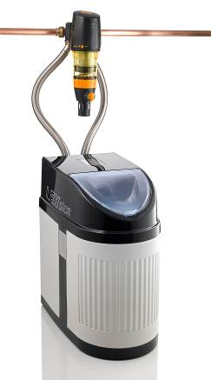

Die LEX Plus 10 S Connect. Dank der neuen Sandwich-Anschlussarmatur kann die LEX Plus 10 S Connect nun ganz einfach mit einem weiteren Highlight von SYR kombiniert werden: dem DRUFI. So entsteht aus den beiden Armaturen eine kompakte und clevere Filter- und Enthärtungseinheit.

Bild abrufbar unter: https://www.bluemoon.de/kundendownload/syr/SYR_LEX_DRUFI.jpg

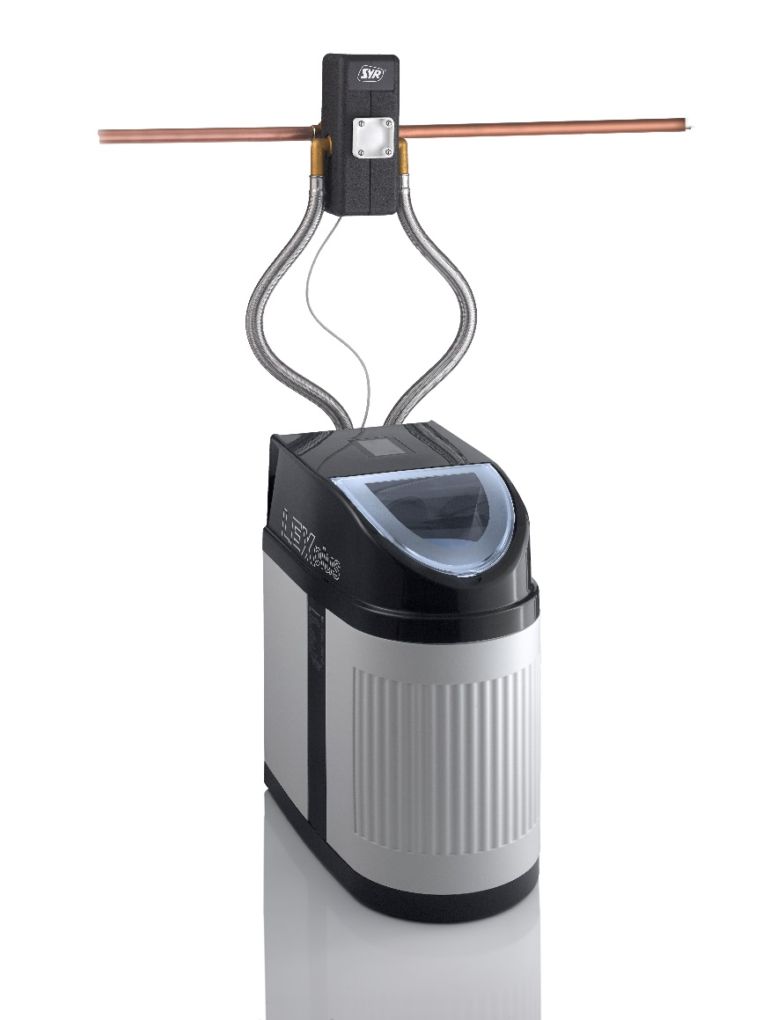
Die LEX Plus 10 Connect SL verbindet die Enthärtungseinheit mit
Leckageschutz und sorgt so für einen cleveren Rund-um-Schutz.

Bild abrufbar unter: https://www.bluemoon.de/kundendownload/syr/LEX_SL.jpg

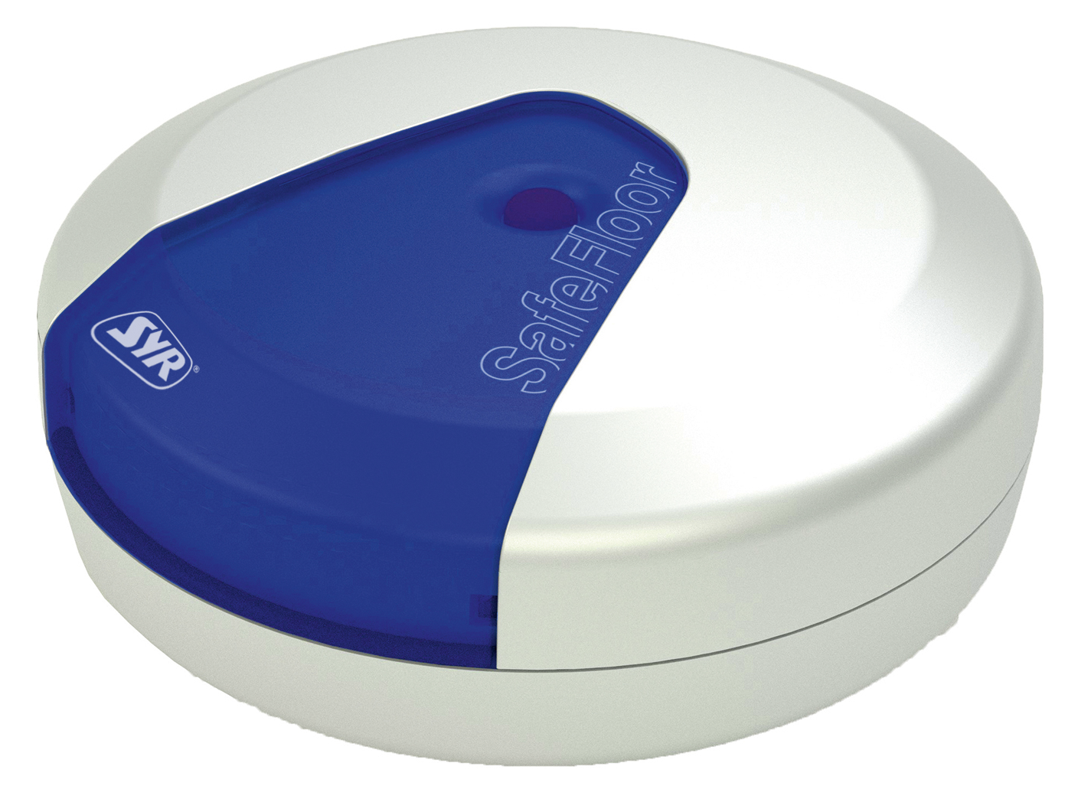
Der SafeFloor ist dort zu finden, wo ein Wasseraustritt möglich oder ein Wert kritisch werden kann. Bekommt er „nasse Füße“, meldet er sogleich einen Wasserschaden.

Bild abrufbar unter: https://www.bluemoon.de/kundendownload/syr/SYR-SafeFloor.png

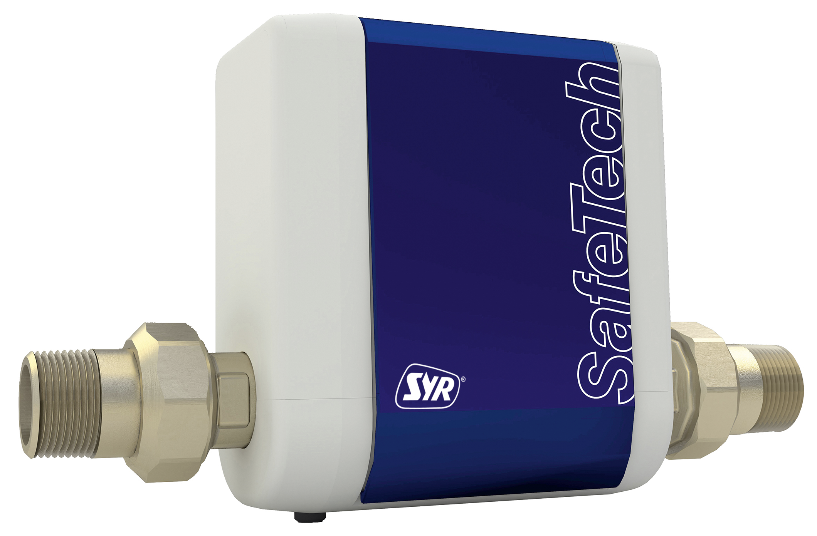

Stellt der intelligente SafeTech Connect einen ungewöhnlich hohen Verbrauch fest, sperrt er die Leitung ab.

Bild abrufbar unter: https://www.bluemoon.de/kundendownload/syr/SYR-SafeTech.png

Bild: SYR Hans Sasserath GmbH & Co. KG

